ЛАБА 2

1. Создаем веб-узел

Лезем в «Диспетчер служб IIS». Создаем сайт

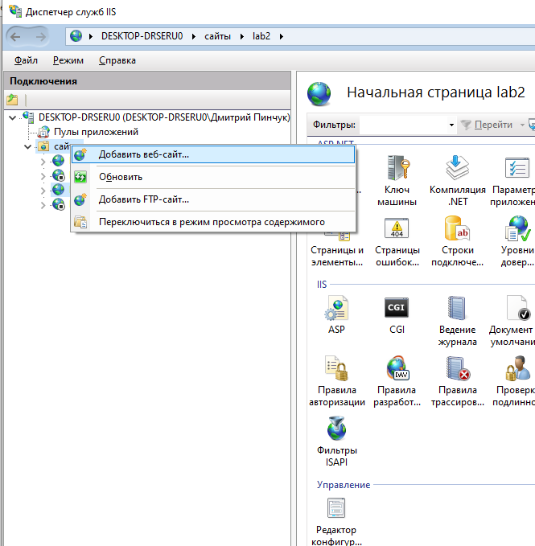

Указываем данные в полях в соответствии заданию (порт: 412 + номер в списке подгруппы). Имя узла тоже в соответствии заданию (То же самое, только F+имя порта+инициалы, например F41212PDV). В физическом пути указываем путь к папке, где лежит ваша лаба 1a**.** СЕЙЧАС БУДЕМ ДЕЛАТЬ НАСТРОЙКУ ВРУЧНУЮ.

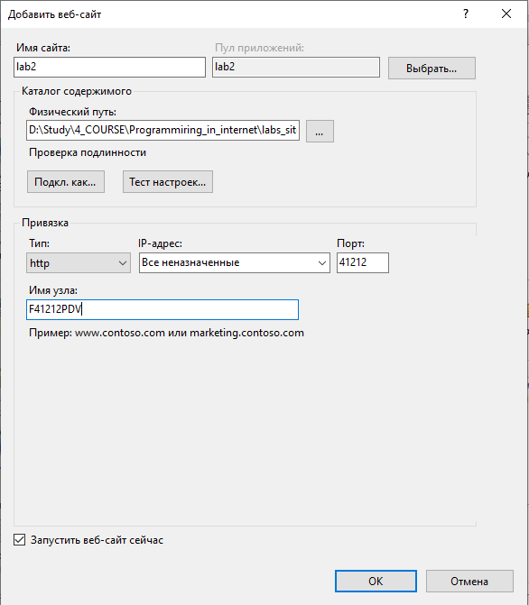

1. Все, создали сайт. Я НЕ УВЕРЕН, ЧТО ТАК НУЖНО, но для того, чтобы имя узла работало у нас, нужно в файле hosts прописать доменное имя на 127.0.0.1

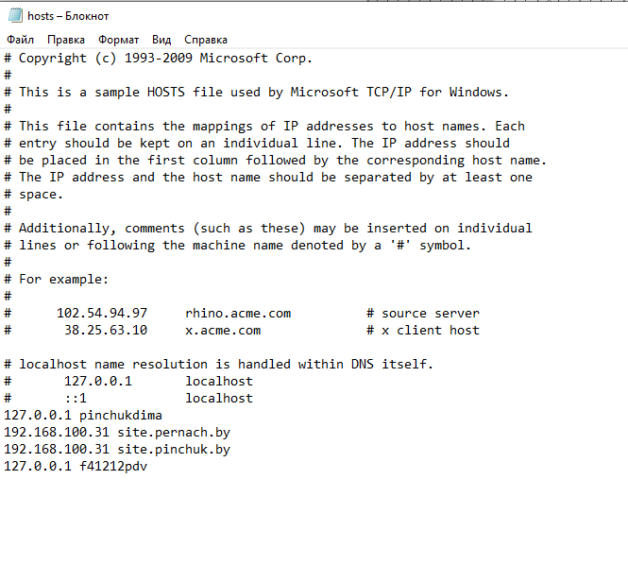

1. Далее нажимаем на сайт и выбираем «Сопоставление обработчика»

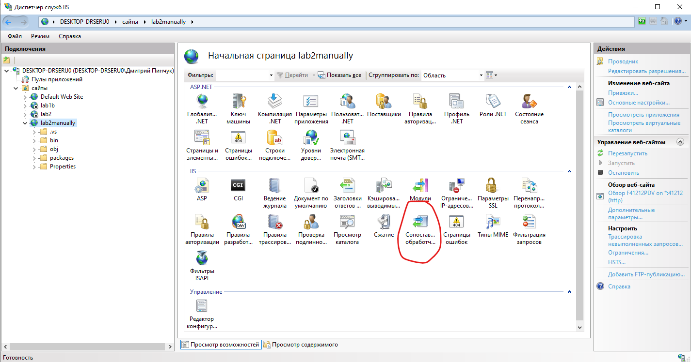

Жмем «Добавить управляемый обработчик». УКАЗЫВАЕМ ВСЕ ТЕ ЖЕ ДАННЫЕ, ЧТО И УКАЗЫВАЛИ В Web.config.

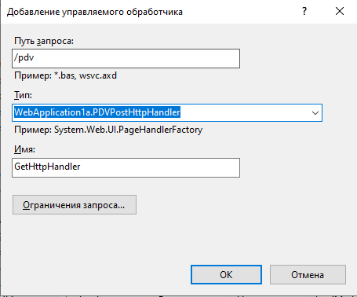

Жмем «Ограничения запроса» и убираем галочку

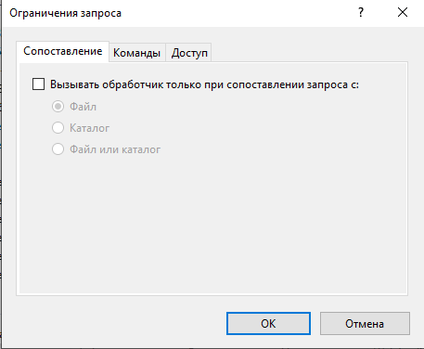

Жмем Ок. Проверяем работу нашего обработчика (жмем обзор сайта, и в адресной сроке указываем путь к обработчику /pdv). Ту же самую процедуру сделать со всеми обработчиками (возможно, они автоматически добавятся, когда вы проверите только что добавленный обработчик, так было у меня).

Проверяем работу всей обработчиков через postman.

1. Далее нужно опубликовать в автоматическом режиме. Если я правильно понял, то это через VS. Для этого повторяем ту же процедуру с созданием сайта, но уже в другой папке (СОЗДАТЬ ПАПКУ ВСЕ ПРОЕКТА). В итоге получилось два сайта для этой лабы.
2. Идем в VS лаба 1а, жмем правой кнопкой мыши по проекту и «Опубликовать».
3. Появится окошко, жмем «Запуск», выбираем в списке «Папка», «далее», указываем путь к папке с недавно созданной новой папкой и жмем «готово».
4. Жмем кнопку «опубликовать».
5. Заходим в Диспетчер служб IIS, обзор и проверяем работу через postman.

ВОПРОСЫ-ОТВЕТЫ:

1. Что такое IIS и для чего он применяется?

**IIS:**  **Internet Information Services** -набор серверов для Internet-служб компании Microsoft. Поддерживает протоколы: HTTP, HTTPS, FTP, FTPS, SMTP, POP3, NNTP (обмен новостями, порт 119). 2015г. – 12% web-ресурсов. Последняя версия 10 (Windows 10, Windows Server 2016). Используется для публикации веб-приложений.

1. Перечислите параметры IIS-узла и поясните их назначение.

Параметры iis-узла: протокол, ip, порт

Прохождение запроса:



1. Поясните понятие «Публикация приложение».

Публикация приложение – средство изоляции рабочего процесса от других процессов. На сервере есть один очень длинный конфигурационный файл. В итоге наш «конфиг» дописывается к этому очень длинному «конфигу» сервера.

1. Перечислите режимы публикации приложения

Приложения .NET можно публиковать в двух разных режимах. Режим влияет на то, как пользователь запускает приложение.

При публикации автономного приложения в состав включается среда выполнения и библиотеки .NET, а также приложение и его зависимости. Пользователи приложения могут запустить его на компьютере, на котором не установлена среда выполнения .NET.

При публикации приложения в качестве зависимого от среды создается приложение, которое включает только само приложение и его зависимости. Пользователям приложения необходимо отдельно установить среду выполнения .NET.

Оба режима публикации по умолчанию создают исполняемый файл, зависящий от платформы. Приложения, зависящие от среды, могут создаваться без исполняемого файла, и эти приложения являются кросс-платформенными.